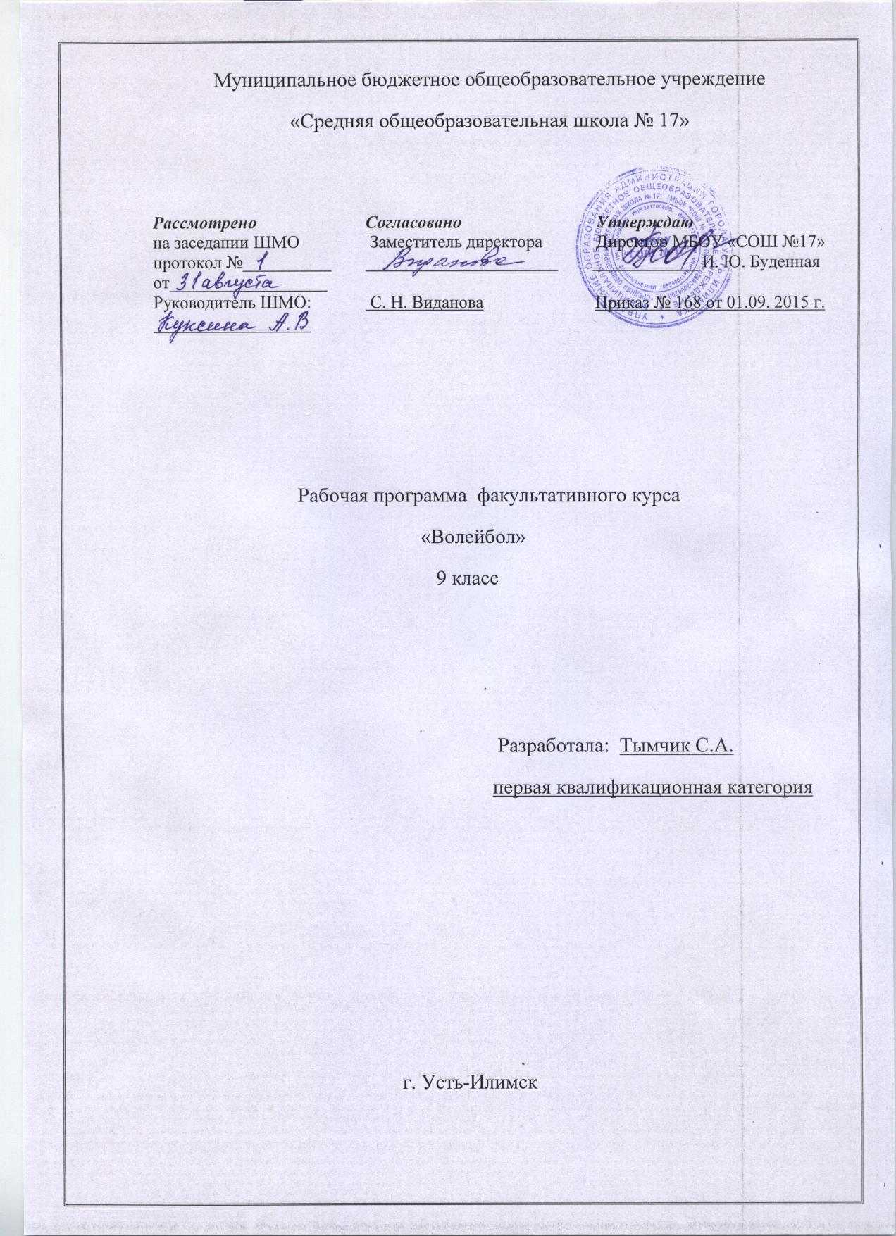

Пояснительная записка.
Внеурочная деятельность учащихся общеобразовательных учреждений объединяет все виды деятельности учащихся (кроме учебной дисциплины), в которых возможно и целесообразно решение задач их воспитания и социализации.
Особое внимание уделяется подростковому возрасту, поскольку на этом этапе формируется и развивается ребенок физически, ззакрепляеться основа дальнейшего совершенствования и формируется потенциал физических возможностей, которые могут быть реализованы в различных сферах деятельности человека.
Согласно базисному учебному плану общеобразовательный учреждений Российской Федерации организация занятий по направлениям внеурочной деятельности является неотъемлемой частью образовательного процесса в школе. Время, отводимое на внеурочную деятельность, используется по желанию учащихся и в формах, отличных от урочной системы обучения. В Базисном учебном плане общеобразовательных учреждений Российской Федерации в числе основных направлений внеурочной деятельности выделено-спортивно-оздоровительное направление.
Обязательным компонентом ФГОС является внеурочная деятельность. В проекте образовательных стандартов внеурочная деятельность рассматривается как специально организованная деятельность обучающихся в рамках вариативной части образовательного плана.
Рабочая программа внеурочной деятельности по спортивно-оздоровительной направленности «Волейбол» для учащихся 9 - х классов разработана на основе: Примерной программы по физической культуре, авторской программы Г.А. Колодницкий, В.С. Кузнецов, М.В. Маслов. «Волейбол» (2011г).
Цель, задачи курса внеурочной деятельности.

Программа спортивно-оздоровительного направления «Волейбол» во внеурочной деятельности для учащихся, соотносящаяся Государственным стандартом и концепцией образования, по своему содержательному наполнению ориентируется на укрепление здоровья школьников, целью, которой является:
- способствовать всестороннему физическому развитию;
- способствовать вовлечению учащихся в двигательную деятельность.
В соответствии с целями данной программы можно сформулировать задачи, направленных на достижение личностных, предметных и метапредметных результатов.
Основные задачи:
- укрепление здоровья; - совершенствование физического развития; - обучение основам техники и тактики игры волейбол; - развитие основных физических качеств: силы, быстроты, выносливости, координации и гибкости; - формирование у занимающихся необходимых теоретических знаний в области физической культуры для самостоятельного использования их в повседневной жизни; - формирование у занимающихся устойчивого интереса к занятиям волейболом; - воспитание моральных и волевых качеств.

Общая характеристика курса внеурочной деятельности.

Актуальность программы заключается в том что, она ориентирована, прежде всего, на реализацию двигательной потребности ребенка с учетом его конституционных особенностей и физических возможностей. Данная рабочая программа кружка «Волейбол» построена в соответствии с требованиями Федерального государственного образовательного стандарта, Концепции духовно-нравственного развития и воспитания гражданина России, примерными программами внеурочной деятельности, планируемыми результатами начального общего образования, и представляет собой вариант программы внеурочной деятельности спортивно-оздоровительного направления развития личности учащихся.
Волейбол (англ. volleyball – отбивать мяч на лету) – игра с мячом двух команд по 6 человек на площадке 18x9 м, разделённой пополам сеткой.
Цель игры – ударом рук по мячу переправить его на сторону соперника так, чтобы тот не мог возвратить мяч обратно, не нарушая правил.
Команда должна переправить мяч сопернику, использовав не более трёх ударов. При этом игрок не может ударить по мячу два раза подряд.
Задачи игроков – в соответствии с правилами направить мяч над сеткой и приземлить его на стороне соперника (в пределах границ площадки) или заставить соперника совершить ошибку.
Для развития выносливости - длительный бег умеренной и переменной. Значение волейбола в общеобразовательной системе, общеразвивающих и специальных упражнений в системе общефизической подготовки. Место и время проведения общеразвивающих и специальных упражнений во время тренировочных занятий. Подбор упражнений и составление комплекса общеразвивающих и специальных упражнений для различных видов спорта. Общеразвивающие упражнения, направленные на всестороннее физическое воспитание и развитие основных физических качеств: Для развития силы - упражнения с предметами и без предметов, снарядах и со снарядами в парах. Для развития быстроты-упражнения на быстроту двигательной реакции, разновидности спортивных и подвижных игр. Разной интенсивности. Для развития ловкости и гибкости-упражнения с высокими требованиями к координации и амплитуде движений.

Место курса внеурочной деятельности в учебном плане.

Программа соответствует федеральному компоненту государственного образовательного стандарта второго поколения и представляет собой вариант программы организации внеурочной деятельности учащихся 9 классов. Рассчитана на 34 учебных часа и предполагает равномерное распределение этих часов по неделям с целью проведение регулярных еженедельных внеурочных занятий со школьниками. Режим занятий: занятия по данной программе проводятся в форме урока, ограниченного временем (40мин) в системе целого учебного дня 1 раз в неделю.
Место проведения: спортивный зал школы, спортивная площадка. Особенности набора детей – учащиеся седьмых классов с разным уровнем физической подготовленности, группой здоровья – основная и подготовительная. Количество обучающихся – 12-15 человек.

Личностные, метапредметные и предметные результаты освоения учебного предмета.

В процессе обучения и воспитания собственных установок, потребностей в значимой мотивации на соблюдение норм и правил здорового образа жизни, культуры здоровья у обучающихся формируются познавательные, личностные, регулятивные, коммуникативные универсальные учебные действия.
Основная образовательная программа учреждения предусматривает достижение следующих результатов образования:
личностные результаты – готовность и способность обучающихся к саморазвитию, сформированность мотивации к учению и познанию, социальные компетентности, личностные качества;
метапредметные результаты – освоенные обучающимися универсальные учебные действия (познавательные, регулятивные и коммуникативные);
предметные результаты – освоенный обучающимися в ходе изучения учебных предметов опыт специфической для каждой предметной области деятельности по получению нового знания и применения.
личностными результатами программы внеурочной деятельности по спортивно-оздоровительному направлению «Волейбол» является формирование следующих умений:
Определять и высказывать простые и общие для всех людей правила поведения при сотрудничестве (этические нормы);
В предложенных педагогом ситуациях общения и сотрудничества, опираясь на общие для всех простые правила поведения, делать выбор, при поддержке других участников группы и педагога, как поступить.
Метапредметными результатами программы внеурочной деятельности по спортивно-оздоровительному направлению «Волейбол» - является формирование следующих универсальных учебных действий (УУД):
Регулятивные УУД:
Определять и формулировать цель деятельности на занятии с помощью учителя, а далее самостоятельно.
Проговаривать последовательность действий.
Учить высказывать своё предположение (версию) на основе данного задания, учить работать по предложенному учителем плану, а в дальнейшем уметь самостоятельно планировать свою деятельность.
Учиться совместно с учителем и другими воспитанниками давать эмоциональную оценку деятельности команды на занятии.
Познавательные УУД:
Добывать новые знания: находить ответы на вопросы, используя разные источники информации, свой жизненный опыт и информацию, полученную на занятии.
Перерабатывать полученную информацию: делать выводы в результате совместной работы всей команды.
Коммуникативные УУД:
Умение донести свою позицию до других: оформлять свою мысль. Слушать и понимать речь других.
Совместно договариваться о правилах общения и поведения в игре и следовать им.
Учиться выполнять различные роли в группе (лидера, исполнителя, критика).
Содержание курса внеурочной деятельности.
Волейбол - один из наиболее массовых и любимых видов спорта у нас в стране. Занятия волейболом улучшают работу сердечно - сосудистой и дыхательной систем, укрепляют костную систему, развивают подвижность суставов. Постоянное взаимодействие с мячом способствует улучшению периферического зрения, ориентировке в пространстве. Развивается двигательная реакция на зрительные и слуховые сигналы. Игра в волейбол требует от занимающихся максимального проявления физических возможностей, волевых усилий и умения пользоваться приобретенными навыками. Развивается чувство ответственности, коллективизма, скорость принятия решений.
Предлагаемая программа помогает улучшить физические, физиологические и психические возможности ребенка с помощью правильного планирования занятий, дополняющих уроки физической культуры.
В предложенной программе выделяются четыре раздела: Основы знаний. Общая физическая подготовка. Специальная подготовка. Примерные показатели двигательной подготовленности.
В разделе «основы знаний» представлен материал, способствующий расширению знаний учащихся о собственном организме; об избранном виде спорта. В разделе «обшефизической подготовки» даны упражнения, строевые команды и другие двигательные действия.
Обшефизическая подготовка способствует формированию общей культуры движений, развивает определенные двигательные качества.
В разделе «специальной подготовки» представлен материал по волейболу способствующий обучению техническим и тактическим приемам. В разделе «Примерные показатели двигательной подготовленности» приведены упражнения и тесты, помогающие следить за уровнем подготовленности занимающихся:
Контрольные нормативы по технической подготовке с учетом возраста.
Практическая часть более чем на 90 % представлена практическими действиями – физическими упражнениями. Теоретическая часть включает в себя объяснение педагогом необходимых теоретических понятий, беседу с учащимися, показ изучаемых технических элементов, просмотр презентаций.
Два раза в год должны проводиться контрольные испытания по общей и специальной подготовке.

Содержание дисциплины.
9 класс
№ | Раздел занятий | Кол-во часов
 | Основы знаний | Процессе занятий
1 | Индивидуальные тактические действия в нападении. | 8
2 | Обучение и закрепление техники верхней передачи | 6
3 | Обучение и закрепление техники нижней передачи | 6
4 | Нижняя прямая подача | 4
5 | Обучение и закрепление техники приема мяча с подачи | 3
6 | Двусторонняя учебная игра в мини - волейбол. | 7
7 | Физическая подготовка. | в процессе занятия
 | Итого. | 34 часов

Аннотация к программе

Программа направлена реализацию двигательной потребности ребенка с учетом его конституционных особенностей и физических возможностей. Данная рабочая программа кружка «Волейбол» построена в соответствии с требованиями Федерального государственного образовательного стандарта, примерными программами внеурочной деятельности второго поколения. Программа предназначена для обучающихся 9 класса. Программа включает в себя следующие разделы: Основы знаний; индивидуальные тактические действия в нападении; закрепление техники верхней передачи; закрепление техники нижней передачи; нижняя прямая подача; закрепление техники приема мяча с подачи; подвижные игры и эстафеты; двусторонняя учебная игра; физическая подготовка.
Целью программы является: - способствовать всестороннему физическому развитию; способствовать вовлечению учащихся в двигательную деятельность.
Данная программа по волейболу направлена на приобретение учащимися теоретических сведений, овладение приемам техники и тактики игры в волейбол, развитие специальных физических способностей, необходимых для совершенствования игрового навыка. В программу включены различные методы тренировок и занятий волейболистов, самоконтроль, самостоятельные занятия и спортивное совершенство.
В результате изучения курса у обучающихся будут сформированы: основные техническими и тактические приемы игры, применять полученные знания в игре и организации самостоятельных занятия волейболом , формировать первичные навыки судейства. Общая трудоёмкость дисциплины составляет 34 часа (1 час в неделю).

Календарно-тематическое планирование
по «Волейболу»
Класс 9
Количество часов:
Всего 34 часа; в неделю 1 час.

№ учебного занятия по порядку | Наименование разделов  и тем | Всего часов | Дата проведения учебного занятия | Методы, приёмы, формы организации учебной деятельности | Формируемые способы деятельности обучающихся (на уровне метапредметных УУД) | Виды и формы контроля
1 | Обучение стойки игрока (исходные положения) | 1 |  | Указание, замечания. метод многократного повторения | Выполнять стойку волейболиста в высокой, средней и низкой стойке | Контрольное упражнение
2 | Перемещение игрока (в стойке волейболиста) | 1 |  | Указание, метод умеренной и переменно интенсивности, интегральный | Перемещаться в разных стойках по залу | Контрольное упражнение
3 | Разучивание перемещение в стойке приставными шагами: правым, левым боком, лицом вперед | 1 |  | Указание, метод умеренной и переменно интенсивности | Перемещаться в разных стойках по залу, в различных направлениях | Контрольное упражнение
4 | Перемещение в стойке приставными шагами: правым, левым боком, лицом вперед | 1 |  | Указание, метод умеренной и переменно интенсивности | Перемещаться в разных стойках по залу, в различных направлениях | Контрольное упражнение
5 | Перемещение в стойке приставными шагами: правым, левым боком, лицом вперед | 1 |  | Указание, метод умеренной и переменно интенсивности, круговая тренировка | Перемещаться в разных стойках по залу, в различных направлениях | Контрольное упражнение
6 | Перемещение в стойке приставными шагами: правым, левым боком, лицом вперед | 1 |  | Указание, метод умеренной и переменно интенсивности, многократное повторение | Перемещаться в разных стойках по залу, в различных направлениях | Контрольное упражнение
7 | Игровое занятие | 1 |  | Игровой | Понимать правила игры, уметь перемещаться технически правильно используя свои умения, во время игры | Контроль техники
8 | Обучение сочетаний способов перемещений (бег, остановки, повороты, прыжки вверх) | 1 |  | Объяснение, строго регламентированное упражнение | Владеть координационными способностями, правильно технически передвигаться, выполнять двигательное действие | Контроль техники
9 | Сочетание способов перемещений (бег, остановки, повороты, прыжки вверх) | 1 |  | Объяснение, строго регламентированное упражнение | Сочетать в движении различные стойки и положение рук и ног, выполнять остановки и повороты.
10 | Эстафеты с различными способами перемещений и передач мяча. | 1 |  | Групповой метод | Уметь выполнять на быстроту и точность эстафеты на овладение двигательными навыками.  Контролировать эмоциональное состояние. | Контроль техники
11 | Обучение верхней передачи мяча над собой | 1 |  | Наглядный, слитное упражнение | Выполнять верхнюю передачу над собой
12 | Верхняя передача мяча над собой. | 1 |  | Многократное повторение | Выполнять верхнюю передачу над собой.
13 | Верхняя передача мяча над собой. | 1 |  | Многократное повторение | Выполнять верхнюю передачу над собой. | Контроль техники
14 | Игровое занятие. | 1 |  | Соревновательный | Применять верхнюю прямую передачу в разные зоны площадки в игре.
15 | Закрепление верхняя передача мяча у стены. | 1 |  | Наглядный, строго-регламентированный | Выполнять верхнюю передачу мяча у стены
16 | Верхняя передача мяча в парах | 1 |  | Наглядный, строго-регламентированный, групповой | Выполнять верхнюю передачу мяча в парах
17 | Верхняя передача в парах, через сетку. | 1 |  | Наглядный, строго-регламентированный, групповой | Выполнять верхнюю передачу мяча в парах, через сетку | Контроль техники
18 | Игровое занятие. | 1 |  | Игровой | Применять правильно тактически технически действия в игровой деятельности.
19 | Нижняя прямая подача с середины площадки. Нападающий удар. | 1 |  | Объяснение, слитное упражнение, повторный. | Выполнять прямую подачу мяча в силу своих физических возможностей, нападающий удар.
20 | Нижняя прямая подача с середины площадки. | 1 |  |  | Выполнять прямую подачу мяча в силу своих физических возможностей. | Контроль техники
21 | Нижняя прямая подача с середины площадки. | 1 |  | Слитное упражнение, повторный, строго-регламентированный. | Выполнять прямую подачу мяча в силу своих физических возможностей.
22 | Верхняя прямая подача с середины площадки. | 1 |  | Слитное упражнение, повторный, строго-регламентированный. | Выполнять прямую подачу мяча в силу своих физических возможностей. | Контроль техники
23 | Игровое занятие. | 1 |  | Соревновательный | Выполнять стабильную верхнюю подачу во время игры.
24 | Обучение нижней передаче над собой. Подача. | 1 |  | Показ упражнения, указания, многократное повторение | Выполнять нижнюю передачу над собой, подача.
25 | Нижняя передача над собой. Нападающий удар. | 1 |  | Показ упражнения, указания, многократное повторение | Выполнять нижнюю передачу над собой, нападающий удар. | Контроль техники
26 | Нижняя передача над собой | 1 |  | Показ упражнения, указания, многократное повторение | Выполнять нижнюю передачу над собой
27 | Игровое занятие | 1 |  | Игровой | Применять нижнюю прямую передачу в разные зоны площадки в игре. | Контроль техники
28 | Нижняя передача мяча у стены, в парах | 1 |  | Наглядный, строго-регламентированный | Выполнять верхнюю передачу мяча у стены
29 | Нижняя передача мяча у стены, в парах | 1 |  | Наглядный, строго-регламентированный | Выполнять верхнюю передачу мяча в парах | Контрольное упражнение
30 | Нижняя передача мяча у стены, в парах | 1 |  | Наглядный, строго-регламентированный | Выполнять верхнюю передачу мяча в парах | Контрольное упражнение
31 | Игровое занятие. Двусторонняя учебная игра в мини – волейбол. | 1 |  | Игровой. | Применять в игре на точность прием мяча сверху и снизу. | Контрольное упражнение
32 | Прием мяча с подачи у стены. | 1 |  | Попеременный, метод многократного повторения | Уметь владеть разученными техническими и тактические действия в связующем упражнении. | Контрольное упражнение
33 | Подача и прием мяча в парах. | 1 |  | Попеременный, метод многократного повторения | Уметь владеть разученными техническими и тактические действия в связующем упражнении. | Контрольное упражнение
34 | Учебная игра в волейбол. | 1 |  | Соревновательный, замечания, поощрение |  | Опрос

Материально-техническое обеспечение образовательного процесса.

Площадка игровая волейбольная ; скакалка; палка гимнастическая; мячи: баскетбольный, теннисный малый мяч (мягкий), волейбольные; скамейка гимнастическая; стенка гимнастическая ; музыкальный центр; мультимедийный компьютер; диски; презентации по основным разделам учебного материала; секундомер; насос ручной ; ролик для пресса; аптечка :сетка волейбольная ;стойки волейбольные универсальные

